Vœux 2007 :
Invitée d’honneur, Madame Anne marie Idrac, Présidente de la SNCF

Après avoir accueilli Madame Anne Marie Idrac, avec Monsieur Bernasconi, le Président de la FNTP, le Président Pierre Dupriet s’est autorisé quelques questions afin d’orienter l’intervention de la Présidente :
« …l’ingénieur doit suivre ou plutôt précéder l’évolution du ferroviaire, et la grande entreprise que vous présidez est pour nous tous une vitrine en ce domaine ….
- comment voyez vous l’avenir des ingénieurs du ferroviaire ?
- quelles sont les grandes orientations de la SNCF ?
- quels rôles les ingénieurs peuvent y jouer ? …. ».
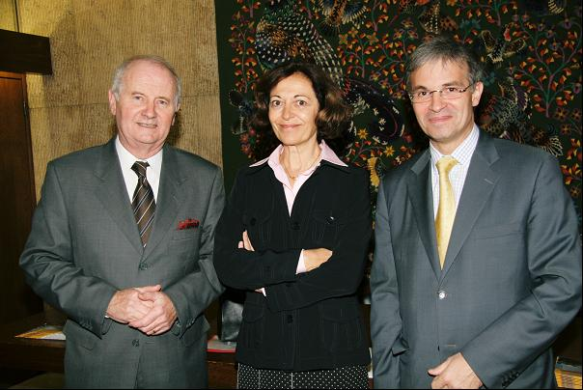
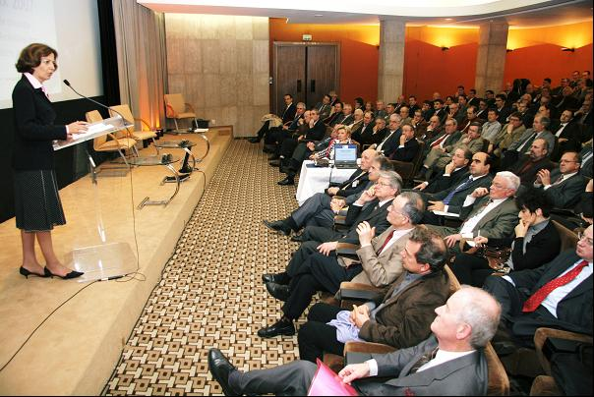

De son brillant exposé, nous y avons extrait quelques passages :
Concernant tout d’abord l’avenir et le rôle des ingénieurs
« … je suis très honorée d’être invitée à la cérémonie des Vœux de l’AFFI en tant que Présidente de la SNCF, issue notamment et comme chacun le sait, d’une longue tradition d’excellence de ses ingénieurs … le métier d’ingénieur reste un métier d’avenir … la SNCF a une politique de recrutement dynamique, basée sur la mixité et la diversité … avec 4500 embauches en moyenne ces dernières années, elle figure parmi les entreprises française qui recrutent le plus … dont une moyenne de 600 jeunes cadres, 43% issues d’écoles d’ingénieurs … 7% de la masse salariale sont affectés à la formation pour préserver les compétences ferroviaires … »
« … aujourd’hui la SNCF est un groupe économiquement performant et énergique, qui peut voir son avenir avec sérénité et élargir encore ses ambitions … aux défis économiques, managériaux, internationaux, s’ajoutent des défis citoyens, peut être que l’évolution du métier d’ingénieurs, c’est justement l’intégration de tous ces paramètres dans la résolution de ses équations … »
Pour ce qui est des grandes orientations de la SNCF
« … performance technique et sécurité pour les grandes lignes dont les LGV … record du monde de vitesse sur rail … impact sur les régions … large accessibilité sociale et territoriale … coopération européenne avec Thalys, Eurostar et Rhéalys … forte croissance de la branche Transport Public … ouverture de partenariats de développement territorial, renouvellement de conventions de TER, contrat Transilien … inter modalité … »
« … dans le domaine du Fret notamment, je ne veux pas que la SNCF regarde passer les trains des autres, et je ne veux pas qu’elle soit à l’écart des marchés porteurs …. »
« … la SNCF continuera d’assumer les missions d’entretien et de gestion du réseau sous forme de gestionnaire d’infrastructure délégué … les ingénieurs de l’infrastructure seront donc particulièrement sollicités pour massifier les travaux, en optimiser la logistique, et remplir avec efficacité et productivité ces missions … »
« … pour prendre part dans les projets de PPP, nous avons crée INEXIA … pour exporter notre savoir-faire, notre ingénierie et notre expérience, nous avons des filiales spécialisées, SNCF International, AREP et SYSTRA … pour de nombreux projets, les ingénieurs de la SNCF travaillent avec les ingénieurs de nos grandes industries ferroviaires et celles des pays voisins … »

